2014-2015

Prowadzący – dr inż. Krzysztof Wilczyński

Przetwórstwo Tworzyw Sztucznych - Projekt

Paweł Tymiński – ID-A0-52

1. Założenia Projektu

- czas produkcji - 1 rok (250 dni roboczych)

- liczba sztuk do wyprodukowania - 5 mln

- tworzywo – polistyren (PS) (k=2,8)

Objętość wypraski V=5631.30 mm3

Produkt – opakowanie na produkty biurowe

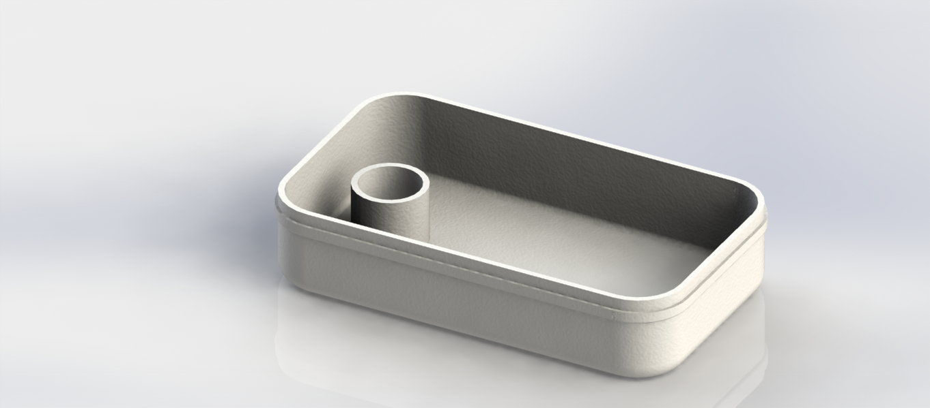

Widok wypraski

1. Obliczenia projektu
2. Czas produkcji: 250 dni roboczych w systemie dwuzmianowym (16h/doba),co daje

T=250\*16\*3600 = 14 400 000s

1. Czas cyklu  
   Na czas cyklu składają się: czas wtrysku (tw), czas chłodzenia (tch), czas suchy oraz czas przerwy  
   Czas cyklu wylicza się wg. wzoru:  
   , gdzie 0,9 to współczynnik bezpieczeństwa

tw – czas wtrysku oblicza się wg. wzoru tw=1\*smax, gdzie smax – najwieksza grubość ścianki wypraski, w przypadku tego wyrobu s=1.5mm. Zatem tw=1,5s  
tch – czas chłodzenia dany jest wzorem tch=k\*s^2. Dla zadanego wyrobu wartość wyniosła 6,3s.  
tcs – czas suchy = 6s.  
tp-czas przerwy= 1.5s

Dla tego procesu produkcyjnego czas cyklu wynosi tc=(6,3+1,5+6+1,5)/0,9 = 17s

1. Liczba wyprasek w jednym cyklu wtrysku  
   N=14 400 000/17=847 058  
   n=5 000 000/847 058 = 5,9 8
2. Zaprojektowanie wypraski
   1. Układ gniazda wypraski

Gniazdo formy wtryskowej  
Wszystkie elementy wypraski muszą być oddalone na odpowiednią odległość, pozwalającą na bezproblemowe rozmieszczenie dodatkowych elementów. Po uwzględnieniu wszystkich założeń projektowych wypraska prezentuje się następująco:  
  
3.2 Długość drogi płynięcia  
Długość drogi płynięcia to odległość od punktu wtrysku do najbardziej oddalonego punktu wypraski. Z modelu 3D wynika, iż ta długość wynosi 282mm  
  
3.3 Dobór wtryskarki

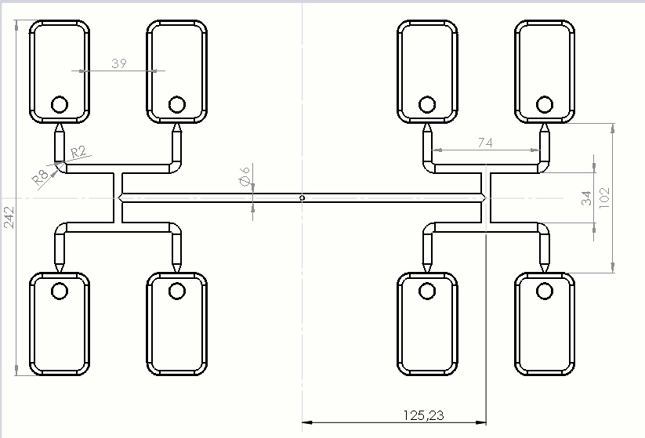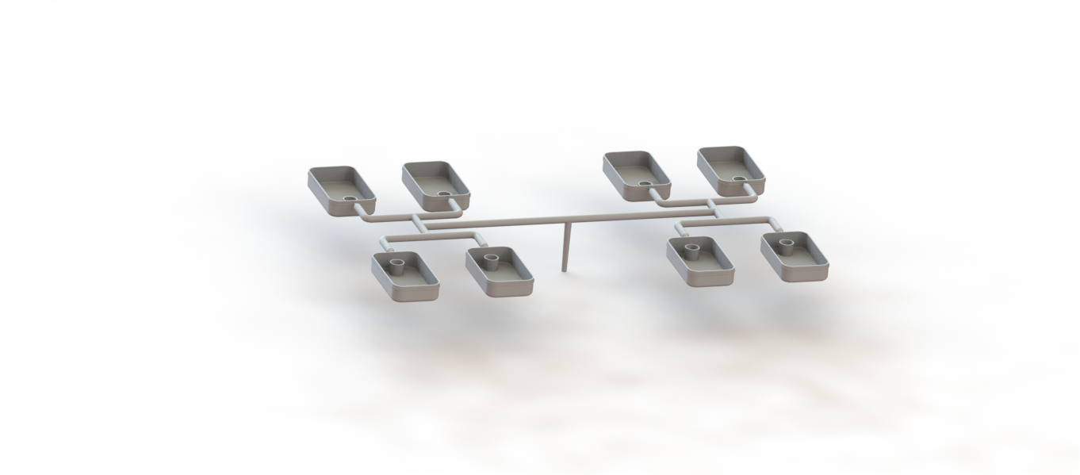

Na podstawie danych z programu SolidWorks otrzymuję objętość i powierzchnię rzutu wypraski na płaszczyznę, co pozwala na dobór odpowiedniej wtryskarki.  
S = 27797 mm2  
V = 70,27 cm3  
Zakładam ciśnienie wtrysku p=30 MPa, na tej podstawie obliczam siłę zwarcia formy  
F=p\*S = 30 MPa \* 27797 mm2 840kN  
  
Na podstawie tych danych z katalogu firmy PONAR-Żywiec dobieram wtryskarkę – model UT.90.H

Specyfikacja wtryskarki  
Wtryskarka spełnia zakładane przeze mnie wymagania

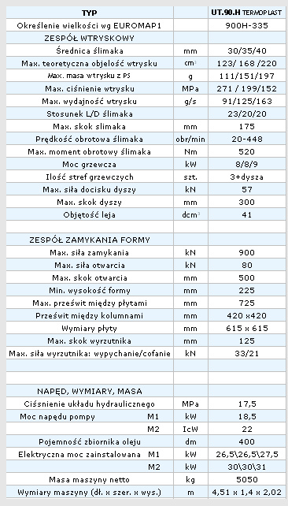

1. Zaprojektowanie i dobór elementów formy wtryskowej

Z katalogu FCPK – Bytów wybieram elementy korpusu formy oraz elementy znormalizowane.   
Dobieram korpus nr. 35 (596x396mm)  
Do tego dobieram elementy znormalizowane z katalogu FCPK.

1. Lista załączonych rysunków  
   a) Pojedynczy wyrób

b) Wypraska  
c) Forma wtryskowa  
d) Forma  
e) Matryca